苏宁易购数据中心
网络巡检手册

V1.2

苏宁易购运维管理中心网络管理部
2013年1月

文档修订信息
标题 | 苏宁易购数据中心网络巡检手册
项目名称
类别 | 规范文档 ■ 设计方案 □ 实施文档 □  配置文档 □ 测试文档 □ 其 他 □
摘要 | 本文档用于指导苏宁易购数据中心网络日常检查的巡检手册
当前版本 | V1.2
文档作者
版本号 | 日期 | 修改人 | 审阅人 | 摘要
V0.1 | 2013/01/09 | 李鹏  胡新华 |  | 创建文档
V1.0 | 2013/01/10 | 李鹏  胡新华 |  | 完善文档
V1.1 | 2013/01/11 | 胡新华 |  | 根据会议意见修改
V1.2 | 2013/01/15 | 胡新华 |  | 根据苏总意见修改

目 录
第一章 网络巡检说明 3
第二章 数据中心核心设备巡检手册 4
2.1 防火墙设备（夏一峰、许疆） 4
2.1.1 设备列表 4
2.1.2 巡检手册 4
2.1.2.1 Juniper防火墙 4
2.1.2.2 Hillstone防火墙 6
2.1.2.3 Checkpoint防火墙 7
2.1.3 巡检报告 8
2.2 负载均衡设备（史翔龙、张军） 8
2.2.1 设备列表 8
2.2.2 巡检手册 9
2.2.2.1 检查CPU利用率 9
2.2.2.2 检查吞吐量 9
2.2.2.3 检查内存使用率 10
2.2.2.4 检查HA状态 10
2.2.3 巡检报告 11
2.3 核心路由交换及外联设备（姜正凯、张前进） 11
2.3.1 设备列表 11
2.3.2 巡检手册 12
2.3.2.1 思科核心路由器 12
2.3.2.2 思科核心交换机 12
2.3.2.3 H3C路由器 12
2.3.2.4 H3C交换机 13
2.3.3 巡检报告 13
2.4 关键接入交换机（李鹏、陆元刚） 13
2.4.1 设备列表 13
2.4.2 巡检手册 14
2.4.2.1 检查连通性 14
2.4.2.2 检查堆叠状态 14
2.4.2.3 检查CPU利用率 14
2.4.2.4 检查上行接口状态 14
2.4.3 巡检报告 14
第三章 数据中心接入设备巡检手册(李鹏、陆元刚) 15
3.1 设备列表 15
3.2 巡检手册 16
3.2.1 Juniper交换机 16
3.2.1.1 检查连通性 16
3.2.1.2 检查堆叠状态 16
3.2.1.3 检查CPU利用率 16
3.2.1.4 检查上行接口状态 16
3.2.2 H3C交换机 16
3.2.2.1 检查连通性 16
3.2.2.2 检查堆叠状态 16
3.2.2.3 检查CPU利用率 16
3.2.2.4 检查上行接口状态 17
3.3 巡检报告 17
第四章 大区及分公司核心设备巡检手册（各大区负责人） 19
第五章 徐庄园区网络设备巡检（曹正亚、卢果） 21
第六章 总部无线设备巡检手册（倪龙、朱校） 22

网络巡检说明
此文档为每日网络运行状态的例行监控检查操作手册，各网络设备根据其重要性进行分为三级，等级划分及监控检查时间如下
- 数据中心核心设备：每天三次例行检查
  - 9:00之前
  - 14:00-14:30
  - 下班前
- 数据中心接入设备：每天两次例行检查
  - 9:00之前
  - 下班前
- 大区及分公司核心设备，徐庄园区，雨花园区及总部无线设备：每天一次例行检查9:00之前
本文档的每章节分为三个部分：
- 设备列表：列出需要检查的设备列表，IP地址，检查项及负责人
- 巡检手册：对应设备各个检查项的操作手册和命令
- 巡检报告：记录检查结果
周末和节假日期间，由值班人员完成本文档所有设备的巡检工作。

数据中心核心设备巡检手册
数据中心核心设备包括数据中心的防火墙设备，负载均衡设备，核心路由交换设备，及关键的服务器接入交换机。

防火墙设备（夏一峰、许疆）

设备列表
设备名称 | 厂商 | 型号 | 登录IP | 检查项 | 巡检人员安排
B2C一防火墙 | Juniper | NS5200 | https://192.168.113.65 | CPU、新建连接数、并发连接数、HA状态（主备墙都需要登录确认） | 夏一峰、许疆
B2C二防火墙 | Juniper | NS5200 | https://192.168.113.81 | CPU、新建连接数、并发连接数、HA状态（主备墙都需要登录确认） | 夏一峰、许疆
核心防火墙 | Juniper | NS5200 | https://192.168.112.4 | CPU、新建连接数、并发连接数、HA状态（主备墙都需要登录确认） | 夏一峰、许疆
核心防火墙 | Juniper | NS5200 | https://192.168.112.5 | CPU、新建连接数、并发连接数、HA状态（主备墙都需要登录确认） | 夏一峰、许疆
核心防火墙 | Juniper | NS5200 | https://192.168.112.6 | CPU、新建连接数、并发连接数、HA状态（主备墙都需要登录确认） | 夏一峰、许疆
B2C三防火墙 | hillstone | M8260 | https://192.168.113.60  https://192.168.113.61  https://192.168.113.62 | CPU、新建连接数、并发连接数、HA状态（主备墙都需要登录确认） | 夏一峰、许疆
易付宝防火墙 | hillstone | G3150 | https://192.168.113.161 | CPU、新建连接数、并发连接数、HA状态（主备墙都需要登录确认） | 夏一峰、许疆
易付宝防火墙 | hillstone | G3150 | https://192.168.113.162 | CPU、新建连接数、并发连接数、HA状态（主备墙都需要登录确认） | 夏一峰、许疆
IPS | hillstone | G3150 | https://192.168.113.165  https://192.168.113.166 | CPU、新建连接数、并发连接数、HA状态（主备墙都需要登录确认） | 夏一峰、许疆
防火墙 | check point | check point | https://192.168.113.1 | CPU、新建连接数、并发连接数、HA状态（主备墙都需要登录确认） | 夏一峰、许疆
防火墙 | check point | check point | https://192.168.113.2 | CPU、新建连接数、并发连接数、HA状态（主备墙都需要登录确认） | 夏一峰、许疆

巡检手册

Juniper防火墙

检查CPU利用率
get performance cpu all detail
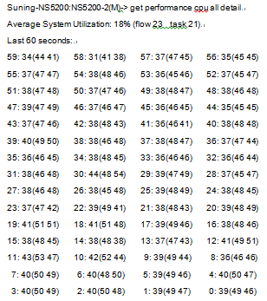

检查新建连接
get performance session detail
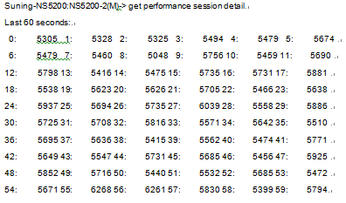

检查并发连接
get session info
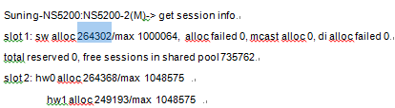

检查HA状态
get nsrp

Hillstone防火墙

检查CPU利用率，并发连接，HA状态
通过HTTP登录Web界面，在【系统】-【状态】的界面中，可以查看当前的CPU，内存，并发连接使用情况及HA状态。
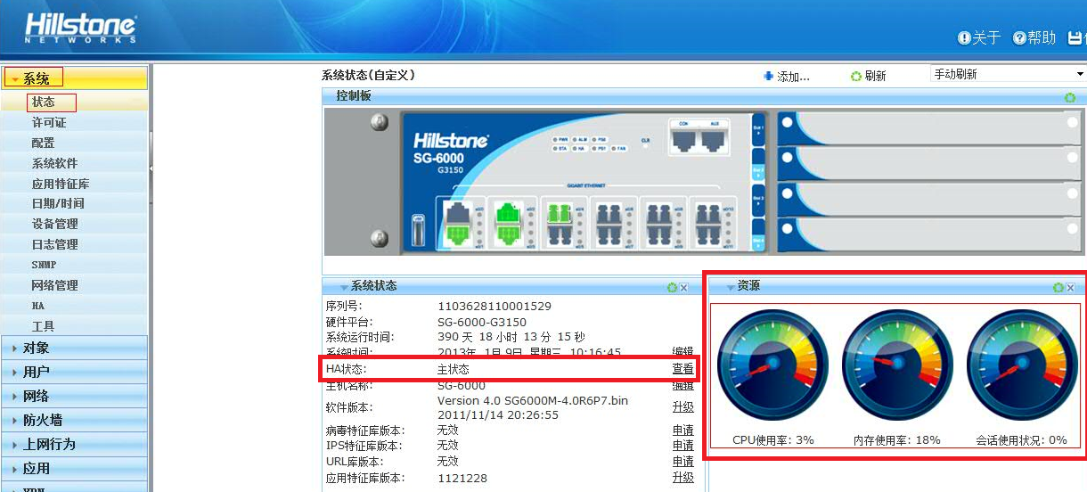

检查新建连接
在【监控】-【统计集】中， 查看“接口新建会话速率”
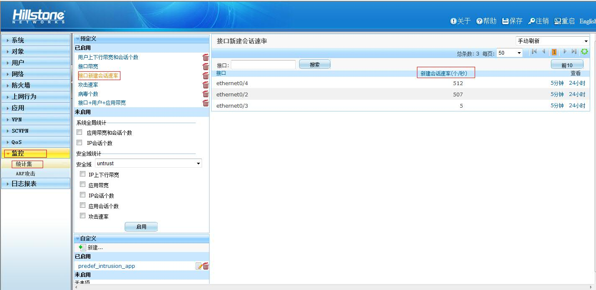
命令行下查看接口当前新建连接数：
SG-6000(M)# show statistics-set predef_rampup_if current 查看接口当前新建连接数
Item number 3, active item number 3
Target: Ramp up rate
Group-by interface
Interface ethernet0/4 Current : 2070 Last 5sec : 2698
Interface ethernet0/3 Current : 22 Last 5sec : 30
Interface ethernet0/2 Current : 2048 Last 5sec: : 2668

注：Last 5sec : 2698 为最后5秒钟的平均连接数。据分析，页面上查看的接口每秒新建连接数是以Last 5sec的新建连接数除以5得出的结果：
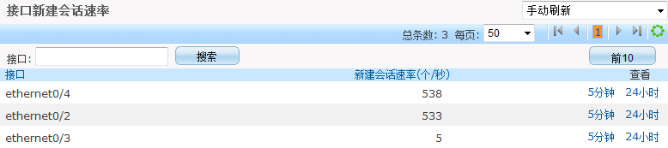
命令行下查看接口历史新建连接数：
用命令show statistics-set predef_rampup_if history，分别显示每个接口当前、每5分钟、每24小时的新建连接数情况。

命令行下查看连接数摘要信息：show session generic
SG-6000(M)# show session generic
VSYS 0, max 2500000, alloced 9536, deny session 635, free 2490464, tunnel 0, alloc failed 0

Checkpoint防火墙

检查CPU利用率
JSNJ-SN-CP1285-01[admin]#top

检查新建连接
登陆SmartView Monitor：
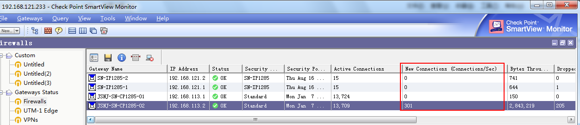

检查并发连接
JSNJ-SN-CP1285-01[admin]#fw tab -t connections -s

检查HA状态
JSNJ-SN-CP1285-01[admin]#clish
NokiaIP1280:78>show vrrp

巡检报告
设备名称 | 型号 | 登录IP | CPU | 新建连接 | 并发连接 | HA状态
B2C一防火墙 | NS5200 | https://192.168.113.65
B2C二防火墙 | NS5200 | https://192.168.113.81
核心防火墙 | NS5200 | https://192.168.112.4
核心防火墙 | NS5200 | https://192.168.112.5
B2C三防火墙 | M8260 | https://192.168.113.61
B2C三防火墙 | M8260 | https://192.168.113.62
易付宝防火墙 | G3150 | https://192.168.113.161
易付宝防火墙 | G3150 | https://192.168.113.162
IPS | G3150 | https://192.168.113.165  https://192.168.113.166
防火墙 | check point | https://192.168.113.1
防火墙 | check point | https://192.168.113.2

负载均衡设备（史翔龙、张军）

设备列表
负载均衡设备清单如下：
设备名称 | 厂商 | 型号 | 登录IP | 检查项 | 巡检人员安排
负载均衡器 | citrix | NetScaler MPX 9600 | https://192.168.113.179  https://192.168.113.178  https://192.168.113.177 | CPU、吞吐量、内存使用率、HA存活状态 | 史翔龙、张军
负载均衡器 | citrix | NetScaler MPX 9600 | https://192.168.113.75  https://192.168.113.74  https://192.168.113.73 | CPU、吞吐量、内存使用率、HA存活状态 | 史翔龙、张军
负载均衡器 | citrix | NetScaler MPX 9600 | https://192.168.113.91  https://192.168.113.90  https://192.168.113.89 | CPU、吞吐量、内存使用率、HA存活状态 | 史翔龙、张军
负载均衡器 | citrix | NetScaler MPX 7500 | https://192.168.130.97  https://192.168.130.96  https://192.168.130.99 | CPU、吞吐量、内存使用率、HA存活状态 | 史翔龙、张军
负载均衡器 | Citrix | NetScaler MPX 9600 | https://192.168.113.99  https://192.168.113.98  https://192.168.113.97 | CPU、吞吐量、内存使用率、HA存活状态 | 史翔龙、张军
负载均衡器 | Citrix | NetScaler MPX 9600 | https://192.168.113.53  https://192.168.113.52  https://192.168.113.51 | CPU、吞吐量、内存使用率、HA存活状态 | 史翔龙、张军
负载均衡器 | Citrix | NetScaler MPX 9600 | https://192.168.112.155  https://192.168.112.151  https://192.168.112.152 | CPU、吞吐量、内存使用率、HA存活状态 | 史翔龙、张军
测试 | Citrix | NetScaler MPX 7500 | https://192.168.65.253 | CPU、吞吐量、内存使用率、HA存活状态 | 史翔龙、张军

巡检手册

检查CPU利用率
通过web方式登录负载均衡设备，在Monitoring菜单下可以看以 看到CPU利用率。
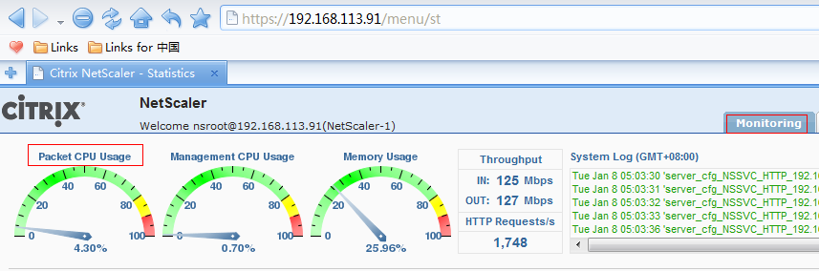

检查吞吐量
通过web方式登录负载均衡设备，在Monitoring菜单下可以看以 看到设备吞吐量。
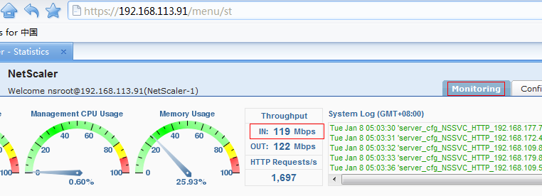
在Throughput中IN表示设备所有进口的流量，OUT表示设备所有出口的流量，两个数值基本相等，吞吐量只需关注IN或者OUT数值。

检查内存使用率
通过web方式登录负载均衡设备，在Monitoring菜单下可以看以 看到设备内存占用情况。
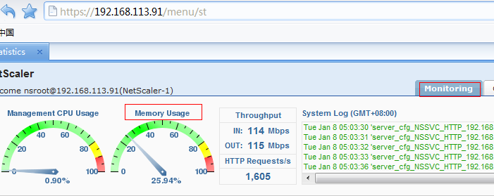

检查HA状态
通过web方式登录负载均衡设备，在Configuration菜单下，System→High Availability查看负载均衡设备HA状态。
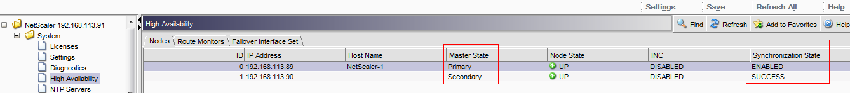

巡检报告
设备名称 | 登录IP | CPU | 吞吐量 | 内存 | HA状态
负载均衡器 | https://192.168.113.179  https://192.168.113.178  https://192.168.113.177
负载均衡器 | https://192.168.113.75  https://192.168.113.74  https://192.168.113.73
负载均衡器 | https://192.168.113.91  https://192.168.113.90  https://192.168.113.89
负载均衡器 | https://192.168.130.97  https://192.168.130.96  https://192.168.130.99
负载均衡器 | https://192.168.113.99  https://192.168.113.98  https://192.168.113.97
负载均衡器 | https://192.168.113.53  https://192.168.113.52  https://192.168.113.51
负载均衡器 | https://192.168.112.155  https://192.168.112.151  https://192.168.112.152

核心路由交换及外联设备（姜正凯、张前进）

设备列表
设备名称 | 厂商 | 型号 | 登录IP | 检查项 | 巡检人员安排
外联路由器 | H3C | MSR-5040 | 192.168.112.90 | CPU、接口状态、OSPF邻接状态、IRF/VSS状态 | 姜正凯、张前进
外联路由器 | H3C | MSR-5040 | 192.168.112.94 | CPU、接口状态、OSPF邻接状态、IRF/VSS状态 | 姜正凯、张前进
雨花核心路由器 | Cisco | CISCO7609 | 192.168.112.245 | CPU、接口状态、OSPF邻接状态、IRF/VSS状态 | 姜正凯、张前进
雨花核心路由器 | Cisco | CISCO7609 | 192.168.112.246 | CPU、接口状态、OSPF邻接状态、IRF/VSS状态 | 姜正凯、张前进
徐庄核心路由器 | Cisco | CISCO7609 | 192.168.12.2 | CPU、接口状态、OSPF邻接状态、IRF/VSS状态 | 姜正凯、张前进
徐庄核心路由器 | Cisco | CISCO7609 | 192.168.12.6 | CPU、接口状态、OSPF邻接状态、IRF/VSS状态 | 姜正凯、张前进
徐庄核心交换机 | H3C | S7510E | 10.19.254.1 | CPU、接口状态、OSPF邻接状态、IRF/VSS状态 | 姜正凯、张前进
外联防火墙  （光大） | Fortigate | 300 | 192.168.112.210 | CPU，接口状态 | 姜正凯、张前进
外联防火墙  （索尼） | Juniper | SSG | 192.168.121.225 | CPU，接口状态
外联防火墙  （移动） | Fortigate | 50A | 192.168.121.232 | CPU，接口状态
外联防火墙  （移动短信） | Fortigate | 50A | 192.168.121.247 | CPU，接口状态
外联防火墙  （海尔） | Fortigate | 50A | 192.168.121.238 | CPU，接口状态

巡检手册

思科核心路由器

检查CPU利用率
show process CPU

检查接口状态
show ip interface brief

OSPF邻居状态
show ip ospf nei

思科核心交换机

检查CPU利用率
show process CPU

检查接口状态
show ip interface brief

OSPF邻居状态
show ip ospf nei

VSS状态
show vslp rrp summary

H3C路由器

检查CPU利用率
display cpu

检查接口状态
display interface brief

OSPF邻居状态
display ospf peer

H3C交换机

检查CPU利用率
display cpu

检查接口状态
display interface brief

OSPF邻居状态
display ospf peer

IRF状态
display irf

巡检报告
设备名称 | 型号 | 登录IP | CPU | 接口状态 | OSPF邻居 | HA状态
外联路由器 | MSR-5040 | 192.168.112.90
外联路由器 | MSR-5040 | 192.168.112.94
雨花核心路由器 | CISCO7609 | 192.168.112.245
雨花核心路由器 | CISCO7609 | 192.168.112.246
徐庄核心路由器 | CISCO7609 | 192.168.12.2
徐庄核心路由器 | CISCO7609 | 192.168.12.6
徐庄核心交换机 | S7510E | 10.19.254.1

关键接入交换机（李鹏、陆元刚）

设备列表
设备名称 | 厂商 | 型号 | 登录IP | 检查项 | 巡检人员安排
接入交换机 | Juniper | EX-4200 | 192.168.119.254 | 连通性、堆叠状态、CPU、上行接口状态 | 李鹏、陆元刚
接入交换机 | Juniper | EX-4200 | 192.168.121.235 | 连通性、堆叠状态、CPU、上行接口状态 | 李鹏、陆元刚
接入交换机 | Cisco | Cisco 3750 | 192.168.121.248 | 连通性、堆叠状态、CPU、上行接口状态 | 李鹏、陆元刚
接入交换机 | Juniper | EX-4200 | 192.168.121.249 | 连通性、堆叠状态、CPU、上行接口状态 | 李鹏、陆元刚
接入交换机 | Juniper | EX-4200 | 192.168.121.250 | 连通性、堆叠状态、CPU、上行接口状态 | 李鹏、陆元刚
接入交换机 | Juniper | EX-4200 | 192.168.121.254 | 连通性、堆叠状态、CPU、上行接口状态 | 李鹏、陆元刚
接入交换机 | Juniper | EX-4200 | 192.168.113.70 | 连通性、堆叠状态、CPU、上行接口状态 | 李鹏、陆元刚
接入交换机 | Juniper | EX-4500 | 192.168.13.250 | 连通性、堆叠状态、CPU、上行接口状态 | 李鹏、陆元刚
雨花核心交换机 | Cisco | WS-C6509-V-E | 192.168.100.254 | 连通性、堆叠状态、CPU、上行接口状态 | 李鹏、陆元刚
雨花核心交换机 | Cisco | WS-C6509-V-E | 192.168.100.253 | 连通性、堆叠状态、CPU、上行接口状态 | 李鹏、陆元刚

巡检手册

检查连通性
在终端ping交换机管理地址，检查连通性及延时。

检查堆叠状态
show virtual sta

检查CPU利用率
show chassis routing-engine

检查上行接口状态
show interface te
show interface ae*

巡检报告
设备名称 | 型号 | 登录IP | CPU | 堆叠状态 | 上行接口状态
接入交换机 | EX-4200 | 192.168.119.254
接入交换机 | EX-4200 | 192.168.121.235
接入交换机 | Cisco 3750 | 192.168.121.248
接入交换机 | EX-4200 | 192.168.121.249
接入交换机 | EX-4200 | 192.168.121.250
接入交换机 | EX-4200 | 192.168.121.254
接入交换机 | EX-4200 | 192.168.113.70
接入交换机 | EX-4500 | 192.168.13.250
雨花核心交换机 | Cisco | 192.168.100.254
雨花核心交换机 | Cisco | 192.168.100.253

数据中心接入设备巡检手册(李鹏、陆元刚)

设备列表
数据中心接入交换机检查列表如下：
设备名称 | 厂商 | 型号 | 登录IP | 检查项 | 巡检人员安排
交换机 | Juniper | EX-4200 | 192.168.112.178 | 连通性、堆叠状态、CPU、上行接口状态 | 李鹏、陆元刚
交换机 | Juniper | EX-4200 | 192.168.112.179 | 连通性、堆叠状态、CPU、上行接口状态 | 李鹏、陆元刚
交换机 | Juniper | EX-4200 | 192.168.112.180 | 连通性、堆叠状态、CPU、上行接口状态 | 李鹏、陆元刚
交换机 | Juniper | EX-4200 | 192.168.112.181 | 连通性、堆叠状态、CPU、上行接口状态 | 李鹏、陆元刚
交换机 | Juniper | EX-4200 | 192.168.112.182 | 连通性、堆叠状态、CPU、上行接口状态 | 李鹏、陆元刚
交换机 | Juniper | EX-4200 | 192.168.112.183 | 连通性、堆叠状态、CPU、上行接口状态 | 李鹏、陆元刚
交换机 | Juniper | EX-4200 | 192.168.112.184 | 连通性、堆叠状态、CPU、上行接口状态 | 李鹏、陆元刚
交换机 | Juniper | EX-4200 | 192.168.112.185 | 连通性、堆叠状态、CPU、上行接口状态 | 李鹏、陆元刚
交换机 | Juniper | EX-4200 | 192.168.112.186 | 连通性、堆叠状态、CPU、上行接口状态 | 李鹏、陆元刚
交换机 | Juniper | EX-4200 | 192.168.112.187 | 连通性、堆叠状态、CPU、上行接口状态 | 李鹏、陆元刚
交换机 | Juniper | EX-4200 | 192.168.112.188 | 连通性、堆叠状态、CPU、上行接口状态 | 李鹏、陆元刚
交换机 | Juniper | EX-4200 | 192.168.118.253 | 连通性、堆叠状态、CPU、上行接口状态 | 李鹏、陆元刚
交换机 | Juniper | EX-4200 | 192.168.151.252 | 连通性、堆叠状态、CPU、上行接口状态 | 李鹏、陆元刚
交换机 | Juniper | EX-4200 | 192.168.151.253 | 连通性、堆叠状态、CPU、上行接口状态 | 李鹏、陆元刚
交换机 | Juniper | EX-4200 | 192.168.14.1 | 连通性、堆叠状态、CPU、上行接口状态 | 李鹏、陆元刚
交换机 | Juniper | EX-4200 | 192.168.14.3 | 连通性、堆叠状态、CPU、上行接口状态 | 李鹏、陆元刚
交换机 | Juniper | EX-4200 | 192.168.14.2 | 连通性、堆叠状态、CPU、上行接口状态 | 李鹏、陆元刚
交换机 | Juniper | EX-4200 | 192.168.14.5 | 连通性、堆叠状态、CPU、上行接口状态 | 李鹏、陆元刚
交换机 | Juniper | EX-4200 | 192.168.14.6 | 连通性、堆叠状态、CPU、上行接口状态 | 李鹏、陆元刚
交换机 | Juniper | EX-4200 | 192.168.14.7 | 连通性、堆叠状态、CPU、上行接口状态 | 李鹏、陆元刚
交换机 | Juniper | EX-4200 | 192.168.14.8 | 连通性、堆叠状态、CPU、上行接口状态 | 李鹏、陆元刚
交换机 | Juniper | EX-4200 | 192.168.14.10 | 连通性、堆叠状态、CPU、上行接口状态 | 李鹏、陆元刚
交换机 | Juniper | EX-4200 | 192.168.14.11 | 连通性、堆叠状态、CPU、上行接口状态 | 李鹏、陆元刚
交换机 | Juniper | EX-4200 | 192.168.14.12 | 连通性、堆叠状态、CPU、上行接口状态 | 李鹏、陆元刚
交换机 | Juniper | EX-4200 | 192.168.14.13 | 连通性、堆叠状态、CPU、上行接口状态 | 李鹏、陆元刚
交换机 | Juniper | EX-4200 | 192.168.14.14 | 连通性、堆叠状态、CPU、上行接口状态 | 李鹏、陆元刚
交换机 | Juniper | EX-4200 | 192.168.14.15 | 连通性、堆叠状态、CPU、上行接口状态 | 李鹏、陆元刚
交换机 | H3C | S5800 | 192.168.14.20 | 连通性、堆叠状态、CPU、上行接口状态 | 李鹏、陆元刚
交换机 | H3C | S5500 | 192.168.14.21 | 连通性、堆叠状态、CPU、上行接口状态 | 李鹏、陆元刚
交换机 | H3C | S5500 | 192.168.14.22 | 连通性、堆叠状态、CPU、上行接口状态 | 李鹏、陆元刚
交换机 | Juniper | EX-4200 | 192.168.119.252 | 连通性、堆叠状态、CPU、上行接口状态 | 李鹏、陆元刚
交换机 | Juniper | EX-4200 | 192.168.119.253 | 连通性、堆叠状态、CPU、上行接口状态 | 李鹏、陆元刚
交换机 | Juniper | EX-4200 | 192.168.121.252 | 连通性、堆叠状态、CPU、上行接口状态 | 李鹏、陆元刚
交换机 | Juniper | EX-4200 | 192.168.121.253 | 连通性、堆叠状态、CPU、上行接口状态 | 李鹏、陆元刚
交换机 | Juniper | EX-4200 | 192.168.113.180 | 连通性、堆叠状态、CPU、上行接口状态 | 李鹏、陆元刚

巡检手册

Juniper交换机

检查连通性
在终端ping交换机管理地址，检查连通性及延时。

检查堆叠状态
show virtual sta

检查CPU利用率
show chassis routing-engine

检查上行接口状态
show interface te
show interface ae*

H3C交换机

检查连通性
在终端ping交换机管理地址，检查连通性及延时。

检查堆叠状态
display irf

检查CPU利用率
display CPU

检查上行接口状态
display interface brief

巡检报告
设备名称 | 厂商 | 型号 | 登录IP | CPU | 堆叠状态 | 上行接口状态
交换机 | Juniper | EX-4200 | 192.168.112.178
交换机 | Juniper | EX-4200 | 192.168.112.179
交换机 | Juniper | EX-4200 | 192.168.112.180
交换机 | Juniper | EX-4200 | 192.168.112.181
交换机 | Juniper | EX-4200 | 192.168.112.182
交换机 | Juniper | EX-4200 | 192.168.112.183
交换机 | Juniper | EX-4200 | 192.168.112.184
交换机 | Juniper | EX-4200 | 192.168.112.185
交换机 | Juniper | EX-4200 | 192.168.112.186
交换机 | Juniper | EX-4200 | 192.168.112.187
交换机 | Juniper | EX-4200 | 192.168.112.188
交换机 | Juniper | EX-4200 | 192.168.118.253
交换机 | Juniper | EX-4200 | 192.168.151.252
交换机 | Juniper | EX-4200 | 192.168.151.253
交换机 | Juniper | EX-4200 | 192.168.14.1
交换机 | Juniper | EX-4200 | 192.168.14.3
交换机 | Juniper | EX-4200 | 192.168.14.2
交换机 | Juniper | EX-4200 | 192.168.14.5
交换机 | Juniper | EX-4200 | 192.168.14.6
交换机 | Juniper | EX-4200 | 192.168.14.7
交换机 | Juniper | EX-4200 | 192.168.14.8
交换机 | Juniper | EX-4200 | 192.168.14.10
交换机 | Juniper | EX-4200 | 192.168.14.11
交换机 | Juniper | EX-4200 | 192.168.14.12
交换机 | Juniper | EX-4200 | 192.168.14.13
交换机 | Juniper | EX-4200 | 192.168.14.14
交换机 | Juniper | EX-4200 | 192.168.14.15
交换机 | H3C | S5800 | 192.168.14.20
交换机 | H3C | S5500 | 192.168.14.21
交换机 | H3C | S5500 | 192.168.14.22
交换机 | Juniper | EX-4200 | 192.168.119.252
交换机 | Juniper | EX-4200 | 192.168.119.253
交换机 | Juniper | EX-4200 | 192.168.121.252
交换机 | Juniper | EX-4200 | 192.168.121.253
交换机 | Juniper | EX-4200 | 192.168.113.180

大区及分公司核心设备巡检手册（各大区负责人）
各大区负责人利用What’s UP检查对应大区（包括雨花园区）核心设备的连通性，登录设备检查各大区核心设备的CPU利用率。
同时利用What’s UP检查各个分公司核心设备的连通性。
大区 | 连通性 | CPU利用率 | 负责人
沈阳 |  |  | 胡春雷
大连 |  |  | 胡春雷
长春 |  |  | 胡春雷
哈尔滨 |  |  | 胡春雷
北京 |  |  | 胡春雷
天津 |  |  | 胡春雷
石家庄 |  |  | 胡春雷
太原 |  |  | 胡春雷
包头 |  |  | 胡春雷
郑州 |  |  | 胡春雷
平顶山 |  |  | 胡春雷
武汉 |  |  | 姜涛
长沙 |  |  | 姜涛
上海 |  |  | 姜涛
杭州 |  |  | 姜涛
宁波 |  |  | 姜涛
温州 |  |  | 姜涛
福州 |  |  | 姜涛
厦门 |  |  | 姜涛
南昌 |  |  | 姜涛
合肥 |  |  | 姜涛
芜湖 |  |  | 姜涛
济南 |  |  | 朱校
青岛 |  |  | 朱校
南京（包括雨花园区呼叫中心，物流） |  |  | 朱校
苏州 |  |  | 朱校
无锡 |  |  | 朱校
徐州 |  |  | 朱校
淮安 |  |  | 朱校
西安 |  |  | 朱校
兰州 |  |  | 朱校
乌鲁木齐 |  |  | 朱校
成都 |  |  | 倪龙
重庆 |  |  | 倪龙
广州 |  |  | 倪龙
深圳 |  |  | 倪龙
中山 |  |  | 倪龙
海口 |  |  | 倪龙
汕头 |  |  | 倪龙
香港 |  |  | 倪龙
昆明 |  |  | 倪龙
贵阳 |  |  | 倪龙
南宁 |  |  | 倪龙

徐庄园区网络设备巡检（曹正亚、卢果）
利用What’sUP检查徐庄园区网络设备，含高管住宅，员工公寓的连通性。
检查徐庄DHCP服务器的设备和服务状态，以及地址池分配情况。

总部无线设备巡检手册（倪龙、朱校）
设备名称 | 厂商 | 型号 | 登录IP | 检查项 | 巡检人员安排
总部无线 | Aruba | Aruba6000 | 10.19.255.49 | 无线连接，office认证 | 倪龙/朱校
总部无线 | Aruba | Aruba3200 | 10.19.255.53 | 无线连接，office认证 | 倪龙/朱校

登录无线控制器检查设备的CPU，内存利用率。
show cpuload
show memory
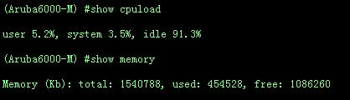
登录What’s UP检查各AP的连通性。
